一、列竖式计算。（12分）
89+11= 42―16= 92―36―48=

38+24―18= 87―39―28= 26+29+14=

二、想一想, 填一填。（42分）
1，下午3时半, 分针指在________上。(1分)
2，在下面位值表中，拿走2个小圆片后，表示最大的一个数是（ ）， 表示最小的一个数是（ ）。(2分)
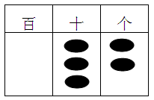
3，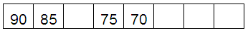(2分)
4，个位上的数字比十位上的数字小2的两位数共有（ ）个，其中最大的是（ ），最小的是（ ）。(3分)
5，用0、3、4三张数字卡摆出两位数，它们从小到大的排列是
。（2分）
6，小巧、小亚踢毽子（4分）
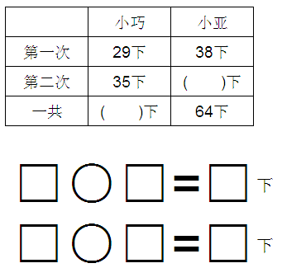
7，最小的两位数是（ ），它比最大的两位数小（ ）。（2分）
8，83在百数表的第（ ）行，第（ ）列，向上３行是（ ）。（3分）
９，下午４时半用２４时记时法表示是（ ）。（1分）
10，☆―4 > ( ) ― ( ) （1分）
11，回到整十数或进到整十数：（3分）
84 +（ ）=（ ）
（ ）―7=（ ）
（ ）+ 12 =（ ）
12，○=4 ☆=8
○○○=（ ） ☆☆=（ ）
○○○○○○○=（ ） ☆☆☆☆☆=（ ）
（4分）
13，3个3个地数，与32相邻的数是（ ）和（ ）。（2分）
14，5个十和6个1组成的数是（ ），它是（ ）位数。（2分）
15，填最大或最小的数：（3分）
△ + 6 > ( )
☆―7 < ( )
50 < （ ）+5
16，36比（ ）小37, 28比54小（ ）。（2分）
17，写出全部大于25小于98的整十数： 。（1分）
18，把69, 41, 4，85, 74, 30, 14, 100从小到大排列，排在第3个的是（ ），在这些数中，最大的两位数是（ ），个位上相同的数是（ ），个位上和十位上相差3的数有（ ）。（4分）

三、判断题，对的在（）里打√，错误的打×。（2分）
1，○○ ○○ ○○ ○○ ○○ ○○ 2个6是12。 （ ）

四、用两种方法写出钟面上的时间。（6分）
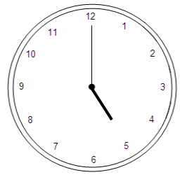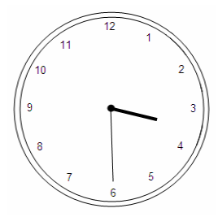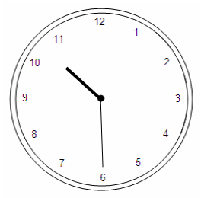

按指定的时间，画出钟面上的时针和分针。
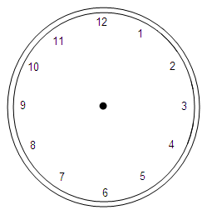
7时 12时 21时半

五、请你来计算。（3分）
- =2
☆☆☆ 3个2 是6
- ☆☆☆☆ （ ）个2 是（ ）
- ☆☆ （ ）个2 是（ ）
- ☆☆☆☆☆☆ （ ）个2 是（ ）

六、画一画，涂一涂。（6分）
１，画一条5厘米的线段。

２，画一条3厘米7毫米的线段。

３，把最长的涂上黑色，最短的涂上红色，一样长的涂上蓝色。
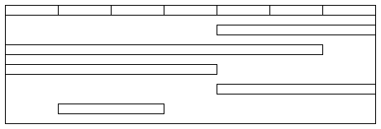

七、选择题。（在括号里填入响应的字母， 4分）
1，下面的说法正确的是（ ）。
- 小巧身高约120厘米
- 小巧身高约120米
- 小巧身高约120毫米
2，在下面的竖式里，5和2相加的和表示（ ）。
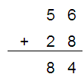
A，8
B，8个10
C，7
D，7个10

八、数线段。(4分)
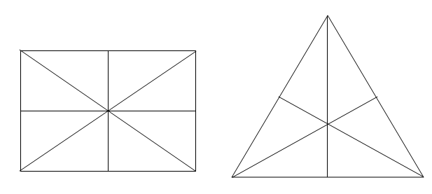 ( )条 ( )条

九、应用题。(15分)
１，小丁丁家的书架上再放１２本书就有８０本书了，原来书架上有多少本书？

2，一卷电线长50米，把它分成两段，一段长19米，另一段长多少米？

3，现在盒子里有28只球，已经借掉9只，原来有几只？

4，现在盒子里有28只球，其中9只是买来的新球，原来有球多少只？

5，一本书有20页，小丁丁第一天看6页，第二天看8页，两天一共看了几页？第三天要看几页才能把书看完？

十、动脑筋，想一想。(6分)
1、照镜子时你会发现镜子里的图像与实际物体的方向正好是相反的。镜子里图像的左边是实际的右边，镜子里图像的右边是实际的左边。请写出钟面上的时间。
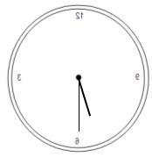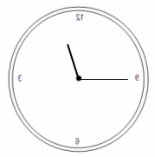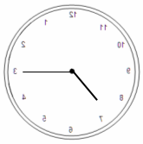

2，小胖和小巧看同样的书，小胖看了57页，小巧看了75页，（ ）的书剩下的页数多，多（ ）页。
3, 20只小兔排成一排，从左面数起，小白兔排在第15个，从右面数起，小灰兔排在第16个，小白兔和小灰兔之间共有（ ）只小兔。

